# **LAPORAN AKHIR**

**MAGANG & STUDI INDEPENDEN BERSERTIFIKAT**

**CLOUD COMPUTING LEARNING PATH**

**Di Bangkit Academy 2023 by Google, GoTo, Traveloka**

**YAYASAN DICODING INDONESIA**

Diajukan untuk memenuhi persyaratan kelulusan

Program MSIB MBKM



oleh :

Rizki Dwi Adji Prananda/ 2002021001

**FAKULTAS HUKUM & UNIVERSITAS OSO**

**2023**

**LEMBAR PENGESAHAN FAKULTAS HUKUM UNIVERSITAS OSO**

**CLOUD COMPUTING LEARNING PATH**

**Di Bangkit Academy 2023 by Google, GoTo, Traveloka**

**YAYASAN DICODING INDONESIA**

oleh :

Rizki Dwi Adji Prananda/2002021001

disetujui dan disahkan sebagai

Laporan Magang atau Studi Independen Bersertifikat Kampus Merdeka

Pontianak, 22 Juni 2023

Pembimbing Magang atau Studi Independen Fakultas Hukum Universitas OSO

**Weny Ramadhania S.H.,M.H**

**NIP: 1110039301**

**LEMBAR PENGESAHAN**

**CLOUD COMPUTING LEARNING PATH**

**Di Bangkit Academy 2023 by Google, GoTo, Traveloka**

**YAYASAN DICODING INDONESIA**

oleh :

Rizki Dwi Adji Prananda/ 2002021001

disetujui dan disahkan sebagai

Laporan Magang atau Studi Independen Bersertifikat Kampus Merdeka

Pontianak, 23 Juni 2023

Learning Suppor Manager

**MENTOR**

**ID.**

## **ABSTRAKSI**

*Kampus Merdeka adalah bagian dari kebijakan Merdeka Belajar oleh Kementerian Pendidikan, Kebudayaan, Riset, dan Teknologi (Kemendikbudristek) yang memberikan seluruh mahasiswa kesempatan untuk mengasah kemampuan sesuai bakat dan minat dengan terjun langsung ke dunia kerja sebagai langkah persiapan karier. Program Bangkit Academy termasuk salah satu yang masuk di program kampus merdeka Bangkit adalah program kesiapan karir yang didesain oleh Google untuk memberikan mahasiswa Indonesia paparan langsung dengan praktisi industri, serta mempersiapkan mahasiswa dengan keterampilan yang relevan untuk karir sukses di perusahaan teknologi terkemuka.*

***Kata kunci****: Kampus Merdeka, Bangkit Academy, Persiapan Karir*

## **KATA PENGANTAR**

Puji dan Syukur saya sebagai penulis laporan ini panjatkan kepada Allah SWT atas berkat, rahmat, dan nikmat-Nya, sehingga penulis dapat melaksanakan kegiatan Studi Independen dari awal proses seleksi masuk program Bangkit Academy melalui tahapan test substansi menggunakan platform Dicoding hingga pada saat ini dapat menyelesaikan Laporan Akhir yang berjudul “Laporan Akhir Magang & Studi Independen Cloud Computing Path”. Program Bangkit Academy dilakukan selama kurang lebih 6 bulan pada tahun 2023, dari tanggal 14 Februari hingga 31 Juli. Laporan ini ditulis untuk memenuhi salah satu syarat kelulusan Fakultas Hukum Universitas OSO, sebagai bentuk pengenalan dunia pasca kampus.

Selama menjalani proses kegiatan program Studi Independen dan menyelesaikan laporan ini, penulis tentunya tidak dapat melaksanakannya tanpa adanya bantuan dan dukungan dari pihak lain. Pada kesempatan ini, penulis ingin mengucapkan terima kasih sebesar-besarnya kepada pihak-pihak terkait, yang terdiri dari namun tidak terbatas pada:

1. Allah SWT yang telah memberikan Kesehatan kepada penulis sehingga penulis dapat menjalani program Studi Independen dengan penuh semangat sekaligus berkat rahmat dan hidayah-Nya sehingga penulis dapat menyelesaikan Laporan Akhir dengan tepat waktu.
2. Ibu dan Kakak penulis yang telah memberikan kasih sayang, menyemangati, mendoakan, dan memberikan dukungan penuh dalam pengerjaan Laporan Akhir ini secara material dan moral yang sangat membangun penulis agar mengerjakan Laporan Akhir ini dengan sungguh-sungguh dan sepenuh hati
3. Ibu Weny Ramadhania S.H.,M.H. selaku Pembimbing Akademik MBKM Bangkit Academy Cloud Computing penulis sehingga penulis bisa menyelesaikan Laporan Akhir
4. Muhammad Nabil Akbar Pratama selaku fasilitator Bangkit Academy yang selalu memberikan pelajaran tambahan kepada penulis, sehingga penulis lebih paham mengenai project yang akan dibuat
5. Rekan-rekan kelompok Capstone Project Company yang sudah bekerjasama untuk menyelesaikan project ini hingga selesai dan dapat dipresentasikan dengan baik.

Adapun segala kekurangan yang terdapat pada laporan ini harap disampaikan kepada penulis dalam bentuk kritik dan saran konstruktif, karena penulis sadar akan kelalaiannya dalam membuat laporan yang tidak akan sempurna. Selain itu, penulis juga ingin memohon maaf sebesar-besarnya kepada segala pihak yang masih merasakan kekurangan baik dari penulis, kegiatan Studi Independen yang dilaksanakan olehnya, ataupun laporan yang dibuatnya. Harapan penulis ke depannya adalah agar penulis mendapatkan kelancaran dalam menjalankan kehidupan pasca-kampus, serta agar penulis berguna bagi agama, bangsa, dan keluarga

Pontianak, 23 Juni 2023

**Rizki Dwi Adji Prananda**

**2002021001**

## **DAFTAR ISI**

# **BAB I PENDAHULUAN**

## **I.1 Latar Belakang**

Dalam era global saat ini teknologi semakin berkembang, mulai berkembangnya dari telepon genggam pada generasi terdahulu hingga ditemukan teknologi baru yang bernama smartphone. Teknologi yang semakin berkembang terus akan mempermudah manusia dalam menjalankan kehidupan sehari-harinya. Teknologi yang baik harus bisa mempermudah manusia dan membantu banyak manusia dalam menyelesaikan suatu permasalahan, sederhanannya suatu teknologi harus mempunyai inovasi untuk mempermudah pekerjaan manusia.

Aplikasi merupakan suatu perangkat lunak yang akan menggabungkan beberapa fitur tertentu yang sudah disesuaikan dan bisa diakses oleh pengguna. Aplikasi bisa digunakan diberbagai macam platform seperti di PC atau di smartphone. Dalam pembuatan aplikasi terdapat beberapa tahapan dan beberapa bagian yang harus dikerjakan, bagian tersebut terdiri dari backend dan frontend. Bagian backend pada aplikasi merupakan suatu bagian yang sangat penting untuk berkomunikasi antara bagian frontend atau tampilan aplikasi dengan database atau penyimpanan yang ada di suatu aplikasi. Semakin pesat perkembangan teknologi sebagian besar aplikasi menggunakan teknologi Cloud Computing

Cloud computing secara sederhana merupakan pengiriman berbagai layanan komputasi, termasuk server, perangkat lunak, penyimpanan data, database, jaringan, serta analitik melalui internet (cloud). Sederhananya, cloud computing (komputasi awan) adalah metode penyampaian berbagai layanan melalui internet. Sumber daya yang dimaksud contohnya adalah aplikasi seperti penyimpanan data, server, database, jaringan, dan perangkat lunak. Dengan menggunakan sistem ini, sumber daya akan disimpan dan dikelola di pusat data yang terhubung dengan internet.

Dalam project capstone ini kami membangun sebuah aplikasi pendeteksi ekspresi Bernama EmoTune.Ai, kami mengkolaborasikan kecerdasan ai dengan algortima yang telah kita buat. Ai sudah sangat marak digunakan pada masa sekarang ini, Kecerdasan Buatan (AI) adalah bidang ilmu komputer yang dikhususkan untuk memecahkan masalah kognitif yang umumnya terkait dengan kecerdasan manusia, seperti pembelajaran, pemecahan masalah, dan pengenalan pola. Salah satu manfaat A.i adalah Meminimalkan Kesalahan Manusia, sedangkan sebuah program komputer tidak akan membuat kesalahan jika diprogram secara benar. Keberadaan AI sangat bermanfaat untuk membantu mengurangi kesalahan manusia karena dapat mencapai tingkat akurasi yang lebih tinggi dalam menyelesaikan pekerjaan.

## **I.2 Lingkup**

Dalam proses pelaksanaan program Bangkit Academy, terdapat lingkup yangsudah diatur oleh Bangkit Academy, berikut point-point linkup yang diberikan oleh Bangkit:

1. Menghadiri dan berpartisipasi aktif dalam sesi wajib.

2. Terdapat sesi mandiri yang harus dikerjakan oleh para pserta

3. Kirim pekerjaan Anda sendiri untuk tugas dan project

4. Menyelesaikan tugas resmi Bangkit

5. Berkontribusi pada project capstone

6. Mematuhi kode etik Bangkit

## **I.3 Tujuan**

Tujuan dari pelaksanaan MSIB yang dilakukakan penulis dapat dibagi menjadi dua, yakni umum dan khusus. Tujuan Umum yaitu Untuk memenuhi persyaratan kelulusan dalam menjalani kegiatan MSIB atau Magang & Studi Independen Bersertfikat dan Mempelajari dan mengaplikasikan ilmu yang didapatkan selama menjalankan program Bangkit Academy 2023 ini. Adapun tujuan khusus antara lain Mempelajari cara menggunakan Cloud Computing yang digunakan untuk melakukan deploy aplikasi dan Mempelajari cara membuat arsitektur Cloud Computing.

# **BAB II LINGKUNGAN ORGANISASI BANGKIT ACADEMY**

## **II.1 Struktur Organisasi**

Bangkit didesain untuk mempersiapkan peserta dengan kecakapan (skills) yang relevan dan dibutuhkan berdasarkan sertifikasi teknikal. Tahun 2023 ini Bangkit kembali menyelenggarakan 3 (tiga) alur belajar multidisiplin yaitu Machine Learning, Mobile Development (Android), dan Cloud Computing. Dengan mengikuti Bangkit, peserta akan memiliki pengalaman dan terekspos dengan serba-serbi karir di industri dan pekerjaan di ekosistem teknologi Indonesia.

Bangkit merupakan program pembelajaran yang dipimpin oleh Google dengan dukungan GoTo, Traveloka, dan DeepTech Foundation. Dengan dukungan Kampus Merdeka, Bangkit akan menawarkan 5.000 tempat untuk mahasiswa Indonesia untuk memastikan mereka relevan dengan kecakapan yang dibutuhkan oleh industri pada masa mendatang.

Adapun struktur organisasi merupakan sebuah garis penugasan formal yang menunjukkan alur tugas dan tanggung jawab setiap anggota perusahaan, perusahaan serta hubungan antar pihak dalam organisasi yang bekerja sama untuk mencapai suatu tujuan organisasi. Struktur organisasi dari Bangkit Academy adalah seperti yang tertera di bawah ini.

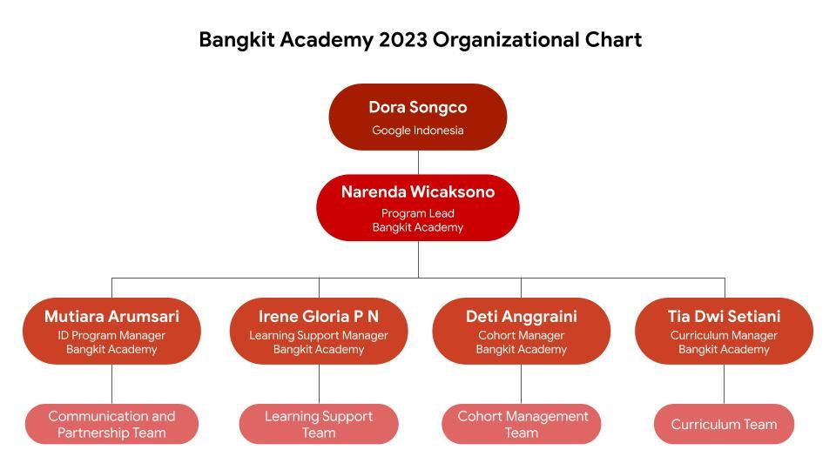

## **II.2 Lingkup Pekerjaan**

Pada program Bangkit penulis memiliki beberapa kegiatan yang dilakukan selama program ini berlangsung. Berikut kegiatan yang dilakukan selama proses Bangkit berlangsung :

* Menghadiri Student Team meeting di Bangkit Academy
* Menghadiri sesi ILT Soft Skill dan Tech
* Mengerjakan tugas disetiap ILT Soft Skill.
* Menghadiri sesi English Class.
* Mengerjakan dan menyelesaikan sesi kelas mandiri disetiap minggunya.
* Menghadiri Weekly Consultation.
* Berkontribusi dan menyelesaikan Bangkit Capstone Project.

## **II.3 Deskripsi Pekerjaan**

Berdasarkan sub bab II.2 tentang lingkup pekerjaan yang ada di program Bangkit, maka pada sub bab kali ini akan dijabarkan tentang deskripsi dari pekerjaan di setiap kegiatan program Bangkit. Berikut penjabaran dari setiap program Bangkit

* Kegiatan pertama adalah Team Meeting Bangkit Academy. Kegiatan ini dilaksanakan setiap beberapa minggu sekali atau setiap milestone yang diciptakan oleh Bangkit Academy. Kegiatan ini berisi tentang informasi yang akan dikerjakan oleh setiap mahasiswa untuk beberapa minggu kedepan seperti milestone selanjutnya, informasi mengenai capstone project Bangkit, dan lain-lain. Team Meeting Bangkit Academy ini memiliki kegiatan sebanyak 5 kali mulai dari Team Meeting 1 hinggaTeam Meeting 5. Berikut tampilan Team Meeting Bangkit Academy
* Kegiatan kedua adalah menghadiri ILT Soft Skill dan ILT Tech. Kegiatan ILT merupakan kegiatan pembelajaran secara synchronous mengenai materi soft skill seperti Adaptaibility, Startup Valuation, dan lain-lain atau mengenai materi tech sesuai dengan path yang diambil oleh penulis saat mendaftarkan diri di Bangkit Academy.
* Kegiatan ketiga adalah mengerjakan tugas di setiap ILT Soft Skill. Kegiatan ini merupakan kegiatan setelah penulis menghadiri kegiatan ILT Soft Skill, tugas ini diberikan agar penulis atau mahasiswa Bangkit Academy agar bisa memahami lebih dalam mengenai materi yang sudah diberikan sebelumnya yang dituangkan dalam bentuk tugas seperti mengerjakan soal pilihan ganda dan mengerjakan essay sesuai dengan topik yang diberikan sebelumnya.
* Kegiatan keempat adalah menghadiri sesi kelas English. Kegiatan ini merupakan kegiatan yang hampir serupa dengan ILT Soft Skill dan Tech, akan tetapi sesi kelas ini merupakan sesi mempelajari tentang BahasaInggris yang jauh lebih dalam. Sesi kelas ini diadakan setiap 3 minggu sekali dan hanya memiliki 3 sesi kelas yaitu tentang Spoken Coresspondence, Expressing Opinion, dan Business Presentation. Kegiatan ini di setiap sesinya hanya berlangsung selama 1 jam 30 menit dengan pembagiannya yaitu satu jam pembelajaran materi yang dijelaskan oleh instruktur dan 30 menit merupakan latihan langsung yang sudah diberikan tugasnya setelah materi pembelajaran
* Kegiatan kelima adalah mengerjakan dan menyelesaikan sesi mandiri di setiap minggunya. Kegiatan ini merupakan kegiatan yang ada di setiap minggu yang diberikan kepada penulis dan mahasiswa Bangkit Academy lainnya untuk mengerjakan setiap tugas mandiri yang diberikan, tugas yang diberikan berupa course yang ada di Coursera, dan Dicoding. Setiap role yang ada di Bangkit Academy memiliki course yang berbeda, untuk role machine learning diberikan course dari Coursera dan Dicoding. Setiap minggunya penulis diberikan checkpoint untuk setiap pengerjaan tugas mandiri.
* Kegiatan ketujuh adalah berkontribusi dan menyelesaikan Bangkit Capstone Project

## **II.4 Jadwal Kerja**

Setelah memaparkan semua kegiatan pada sub bab sebelumnya, berikut merupakan jadwal kerja yang dilakukan oleh penulis selama proses kegiatan Bangkit Academy.

|  |  |
| --- | --- |
| Minggu/Tgl | Kegiatan |
| Week 1 (20 Februari) | ILT SS 1 |
| Week 2 (27  Februari) | ILT Tech 1 Introduction to Google Cloud  Assignment SS 1  Preread SS 2 “Time Management”  The Bits and Bytes of Computer Networking by Coursera  Google Cloud Computing Foundations: Cloud Computing by Google SkillBoost  Google Cloud Computing Foundations: Infrastructure in Google Cloud by Google SkillBoost  Google Cloud Computing Foundations: Networking and Security by Google SkillBoost  Create and Manage Cloud Resources (Quest)  Perform Foundational Infrastructure Tasks in Google Cloud (Quest)  Build and Secure Networks in Google Cloud (Quest) |
| Week 3 (6 Maret) | ILT SS 2  Perform Foundational Data, ML, and AI Tasks in Google Cloud (Quest)  Belajar Dasar Pemrograman Web (up to done) by Dicoding |
| week 4 (13 Maret) | ILT Tech 2  Assignment SS 2  Preread SS 3 "Critical Thinking and Problem Solving"  "Critical Thinking and Problem Solving"  JavaScript for Server-Side Development  Belajar Dasar Pemrograman JavaScript (up to done) by Dicoding  Belajar Membuat Aplikasi Back-End untuk Pemula dengan Google Cloud (up to Kuis Pengenalan Back-End) by Dicoding |
| Week 5 (20 Maret) | ILT SS 3  Belajar Membuat Aplikasi Back-End untuk Pemula dengan Google Cloud (up to done) by Dicoding |
| Week 6 (27 Maret) | ILT Tech 3   Assignment SS 3  Preread SS 4 “Adaptability and Resilience”  Build Great Solutions with Compute and Network Services in Google Cloud  System Administration and IT Infrastructure Services by Coursera  Preparing for your Associate Cloud Engineer Journey by Google SkillBoost |
| Week 7 (3 April) | ILT SS 4  Google Cloud Fundamentals: Core Infrastructure by Google SkillBoost  Essential Google Cloud Infrastructure: Foundation by Google SkillBoost  Essential Google Cloud Infrastructure: Core Services by Google SkillBoost |
| Week 8 (10 April) | Assignment SS 4  Elastic Google Cloud Infrastructure: Scaling and Automation by Google SkillBoost  Getting Started with Google Kubernetes Engine by Google SkillBoost |
| Week 9 (17 April) | Logging, Monitoring and Observasibility in Google Cloud by Google SkillBoost  Getting Started with Terraform for Google Cloud by Google SkillBoost |
| Week 10 (24 April) | Preread SS 5  "Project Management"  Set Up and Configure a Cloud Environment in Google Cloud (Quest)  Automating Infrastructure on Google Cloud with Terraform (Quest) |
| Week 11 (1 Mei) | ILT SS 5  Menjadi Google Cloud Engineer (up to Kuis Monitoring dan Logging) by Dicoding |
| Week 12 (8 Mei) | ILT Tech 5  Simplify Your Life with Automation and Operation Services in Google Cloud  Assignment SS 5  Preread SS 6  "Professional Communication and Networking"  Menjadi Google Cloud Engineer (up to done) by Dicoding  Application Development with Cloud Run |
| Week 13 (15 Mei) | ILT SS 6  Serverless Cloud Run Development (Questt |
| Week 14 (22 Mei) | ILT Tech 6  Manage Your Cloud Resources Securely  Assignment SS 6  Preread SS 7 "Personal Branding and Interview Communication"  Serverless Cloud Run Development (Quest)  Deploy to Kubernetes in Google Cloud (Quest) |
| Week 15 (29 Mei) | ILT SS 7  CAPSTONE PROJECT |
| Week 16 (5 Juni) | CAPSTONE PROJECT |
| Week 17 (12 Juni) | CAPSTONE PROJECT |
| Week 18 (19 Juni) | CAPSTONE PROJECT |
| Week 19 (26 Juni) | CAPSTONE PROJECT  Judging - Target: 15 Best teams  Tech: Certification Prep (ACE Simulation Course Dicoding) |
| Week 20 (3 Juli) | ILT Tech 7  Prepare Yourself Before Taking the ACE Certification  Announcement & Incubation Offering  Tech: Certification Prep & ILT Tech 7 (Cloud Explorations + ACE Examination Practice |
| Week 21 (10 Juli) | End of Learning, Certification Offering, Merchandise |
| Week 22 (17 Juli) | Transcript & Administration |
| Week 23 (24 Juli) | Clarification, Legal & Letters, Closing. |

# **BAB III CLOUD COMPUTING LEARNING PATH**

## **III.1 Cloud Computing**

Cloud computing (komputasi awan) adalah metode penyampaian berbagai layanan melalui internet. Sumber daya yang dimaksud contohnya adalah aplikasi seperti penyimpanan data, server, database, jaringan, dan perangkat lunak. penyimpanan berbasis cloud memungkinkan Anda menyimpan file selama Anda memiliki akses ke internet. Cloud computing merupakan opsi yang populer karena memiliki banyak keuntungan, seperti irit biaya, meningkatkan produktivitas, kecepatan, efisiensi, performa, dan keamanan. Maka itu, tak heran banyak perusahaan atau orang-orang yang menggunakan cloud untuk menyimpan data.

Cloud computing atau yang biasa yang disebut komputasi awan mendapat penamaan itu karena informasi yang diakses secara remote di “awan” atau ruangan virtual. Perusahaan-perusahaan yang menyediakan layanan cloud, memungkinkan para penggunanya menyimpan file dan aplikasi dari server jarak jauh. Mereka juga bisa mengaksesnya asalkan ada sambungan internet. Ini berarti, seorang pengguna tidak perlu berada di tempat tertentu untuk mendapatkan akses file-nya.

Cloud computing bisa bersifat publik atau privat. Publik cloud menyediakan layanannya secara publik di internet. Sementara di lain sisi, private cloud hanya menyediakan layanannya ke orang-orang tertentu. Juga ada opsi hybrid, yang mengombinasikan baik public cloud maupun private cloud.

Adapun manfaat cloud computing sangat banyak dianataranya adalah, layanan email, penyimpanan atau backup data, menganalisis data dan masih banyak lagi. Layanan colud computing sudah menjadi bagian yang tak terlepas dari hidup kita apalagi di zaman yang sekarang serba digital

Program Bangkit menjelaskan dasar - dasar cloud computing pada peserta termasuk skill teknikal lain untuk menggunakan JavaScript dan git. Pembelajarannya menggunakan kurikulum global dengan platfrom terbaik seperti coursera dan dicoding. Bangkit juga memberikan forum diskusi yang sehat berupa server discord yang nantinya menjadi tempat aktivitas dan diskusi peserta.

## **III.2 Proses Pelaksanaan**

Proses pembelajaran yang diberikan oleh tim bangkit berupa mengikuti course yang nantinya menjadi dasar peserta untuk memperoleh sertifikasi tingkat internasional. Untuk pembelajaran cloud computing learning path, sertifikasi yang diperoleh berupa sertifikasi Dicoding, Coursera dan Google Cloud Skill Boost, sertifikasi ini dimaksudkan sebagai sertifikat dasar untuk siswa, developer, dan data scientist yang ingin menunjukkan keterampilan cloud computing praktis melalui pembangunan dan pelatihan model dasar menggunakan platfrom yang sudah dipelajari.

Peserta bangkit nantinya akan dibagi menjadi kelas, dimana kelas ini akan dipimpin oleh mentor yang telah disediakan bangkit. Kelas ini berfungsi sebagai tempat pertama peserta memberi keluh kesah terhadap program bangkit dan memperoleh informasi selama program bangkit berlangsung. Kelas ini juga menjadi awal peserta untuk memiliki relasi dan membangun persahabatan sesama peserta lain. Dengan diadakannya kegiatan ILT Weeklysetiap minggu siswa diharapkan dapat belajar bekerja sama serta membangun keterampilan Bersama.

Setelah belajar mandiri nantinya peserta akan mengikuti sesi langsung belajar bersama dengan pemateri yang berpengalaman dibidangnya. Umunya setiap topik akan diadakan sesi langsung ini. Ketika sesi berlangsung beserta dapat bertanya kepada pemateri mengenai materi yang sedang dijelaskan ataupun mengenai kemajuan teknologi yang sesuai dengan tema. Secara umum sesi ini akan terbagi menjadi ILT Tech, ILT Softskill, dan English Session.

**III.3 Capstone Project**

*Capstone* project adalah tugas akhir dari program Bangkit 2023, terbagi menjadi product capstone dan company capstone. Product Capstone adalah capstone yang nantinya membuat aplikasi berdasarkan 3 learning yang akan dipresentasikan didepan tim Bangkit 2023 dan peserta bangkit lain. Sedangkan Company Capstone adalah capstone yang nantinya membuat aplikasi berdasarkan 3 learning path yang akan dipresentasikan didepan tim Bangkit dan Perusahaan yang memiliki permasalahan. Pada tugas akhir ini, penulis dan tim membuat sebuah aplikasi yang dapat menjadi rujukan bagi mereka yang membutuhkan pertolongan pertama mengenai Kesehatan mental.

Ide aplikasi ini tercetus ketika kebanyakan orang sering mengesampingkan pentinganya kesehatan mental padahal kesehatan mental merupakan bagian yang sangat krsuial di diri kita. Jika kesehatan mental terganggu, maka timbul gangguan mental atau penyakit mental. Gangguan mental dapat mengubah cara seseorang dalam menangani stres, berhubungan dengan orang lain, membuat pilihan, dan memicu hasrat untuk menyakiti diri sendiri tentunya ini sangatlah berbahaya. Maka dari itu penulis ingin mengankat tema tersebut kedalam project capstone penulis.

Dalam proses pembuatan hingga pengembangan aplikasi, peserta Bangkit diwajibkan untuk melibatkan ketiga learning path yang ada. Masing-masing learning path memiliki peran dalam proses pembuatan dan pengembangan aplikasi, dimana Machine Learning berperan dalam pembangunan model, Mobile Developer berperan agar aplikasi ini dapat berjalan dengan baik di platfrom mobile dan Cloud Computing berperan dalam berjalannya aplikasi ini dari frontend hingga backend.

# **BAB IV PENUTUP**

## **IV.1 Kesmipulan**

Setelah menjelaskan kegiatan yang dilakukan selama pelaksanaan MSIB, berikut beberapa kesimpulan yang bisa diberikan:

* Dalam pelaksanaan program Bangkit Academy, terdapat beberapa kegiatan yang wajib diikuti agar mahasiswa bisa mendapatkan materi semaksimal mungkin yang bisa diberikan oleh Tim Bangkit Academy
* Pelaksanaan Program Bangkit Academy memiliki kegiatan secara *asynchronous* dan *synchoronous*
* Kegiatan *asynchronous* merupakan kegiatan yang dilakukan secara mandiri oleh mahasiswa salah satu contohnya adalah mengerjakan course dari Dicoding, Coursera dan Google Cloud Skill Boost.
* Kegiatan *synchronous* merupakan kegiatan yang dilakukan secara langsung menggunakan via Google Meet, contohnya adalah ILT Tech, ILT SS, dan ILT English.
* Pelaksanaan Program Bangkit memiliki beberapa tugas yang harus diselesaikan oleh mahasiswa seperti *course* Dicoding atau Assignment ILT SS dan ILT Tech.
* Pembuatan Capstone Project Bangkit merupakan salah satu kegiatan yang diberikan oleh Bangkit untuk mahasiswa, agar mahasiswa bisa mengimpelementasikan semua hasil pembelajaran yang telah diberikan.
* Project yang dibuat oleh penulis adalah penerapan

## **IV.2 Saran**

Berdasarkan proses dari awal mulanya MSIB ini hingga akhir dari MSIB, terdapat beberapa saran yang bisa diberikan oleh penulis. Berikut saran untuk program Bangkit Academy:

1. **Bagi Program Bangkit Academy**

* Selalu meningkatkan komunikasi dengan para mahasiswa, sehingga tidak menimbulkan kehilangan informasi yang terlalu berlebihan.
* Meningkatkan sesi *Weekly Consultation*, dikarenakan beberapa mentor yang belum menyiapkan materinya saat sesi belangsung.
* Selalu meningkatkan dan memperbaiki pada Capstone Project terutama pada Capstone Project Company yang masih banyak kekurangan dalam segi sumber daya dan tema yang ingin dibawakan

1. **Bagi Capstone Project Company Team**

* Meningkatkan lagi komunikasi diantara learning path, sehingga tidak akan menimbulkan kehilangan informasi atau berbeda pendapat yang menyebabkan project tersebut menjadi terhambat.
* Selalu meningkatkan komunikasi dengan mentor company agar terjalinnya pendapat yang sama dan bisa menyatukan ide.

# **REFERENSI**

## **Lampiran A. Tor**

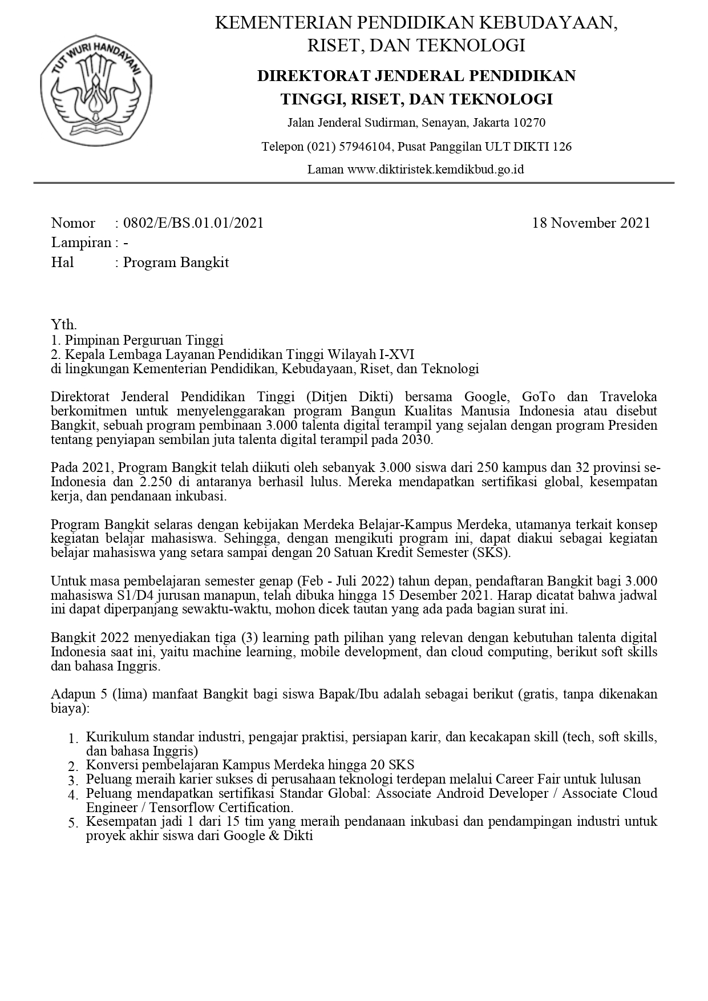

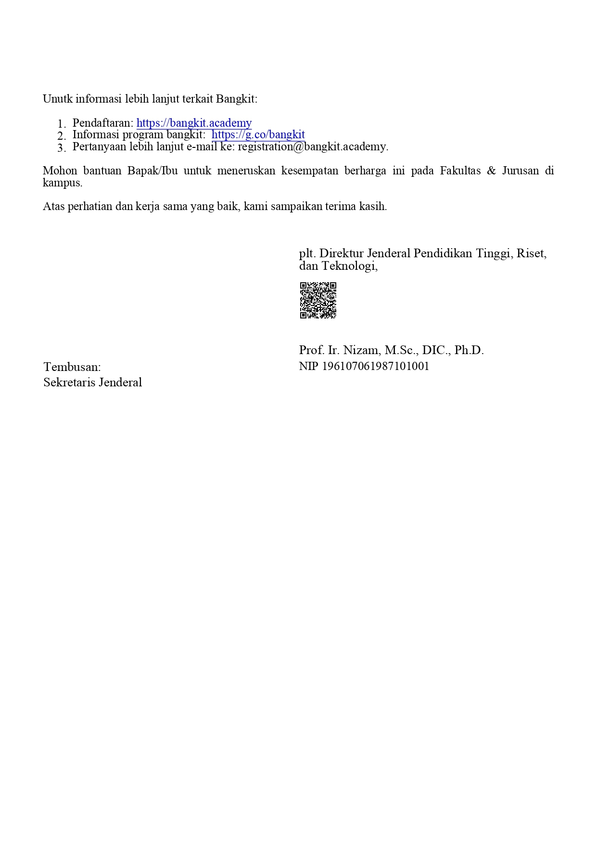

## **Lampiran B. Log Activity**

|  |  |  |
| --- | --- | --- |
| Minggu/Tgl | Kegiatan | Hasil |
| 20 Februari 2023 | ILT SS 1 | Kemampuan teknikal |
| 27  Februari 2023 | ILT Tech 1 Introduction to Google Cloud  Assignment SS 1  Preread SS 2 “Time Management”  The Bits and Bytes of Computer Networking by Coursera  Google Cloud Computing Foundations: Cloud Computing by Google SkillBoost  Google Cloud Computing Foundations: Infrastructure in Google Cloud by Google SkillBoost  Google Cloud Computing Foundations: Networking and Security by Google SkillBoost  Create and Manage Cloud Resources (Quest)  Perform Foundational Infrastructure Tasks in Google Cloud (Quest)  Build and Secure Networks in Google Cloud (Quest) | Kemampuan teknikal |
| 6 Maret 2023 | ILT SS 2  Perform Foundational Data, ML, and AI Tasks in Google Cloud (Quest)  Belajar Dasar Pemrograman Web (up to done) by Dicoding | Kemampuan teknikal dan kemampuan softskill |
| week 4 (13 Maret) | ILT Tech 2  Assignment SS 2  Preread SS 3 "Critical Thinking and Problem Solving"  "Critical Thinking and Problem Solving"  JavaScript for Server-Side Development  Belajar Dasar Pemrograman JavaScript (up to done) by Dicoding  Belajar Membuat Aplikasi Back-End untuk Pemula dengan Google Cloud (up to Kuis Pengenalan Back-End) by Dicoding | Kemampuan teknikal dan kemampuan softskill |
| 20 Maret 2023 | ILT SS 3  Belajar Membuat Aplikasi Back-End untuk Pemula dengan Google Cloud (up to done) by Dicoding | Kemampuan teknikal dan kemampuan softskill |
| 27 Maret 2023 | ILT Tech 3   Assignment SS 3  Preread SS 4 “Adaptability and Resilience”  Build Great Solutions with Compute and Network Services in Google Cloud  System Administration and IT Infrastructure Services by Coursera  Preparing for your Associate Cloud Engineer Journey by Google SkillBoost | Kemampuan teknikal |
| 3 April 2023 | ILT SS 4  Google Cloud Fundamentals: Core Infrastructure by Google SkillBoost  Essential Google Cloud Infrastructure: Foundation by Google SkillBoost  Essential Google Cloud Infrastructure: Core Services by Google SkillBoost | Kemampuan teknikal dan kemampuan softskill |
| 10 April 2023 | Assignment SS 4  Elastic Google Cloud Infrastructure: Scaling and Automation by Google SkillBoost  Getting Started with Google Kubernetes Engine by Google SkillBoost | Kemampuan teknikal |
| 17 April 2023 | Logging, Monitoring and Observasibility in Google Cloud by Google SkillBoost  Getting Started with Terraform for Google Cloud by Google SkillBoost | Kemampuan teknikal |
| 24 April 2023 | Preread SS 5  "Project Management"  Set Up and Configure a Cloud Environment in Google Cloud (Quest)  Automating Infrastructure on Google Cloud with Terraform (Quest) | Kemampuan teknikal |
| 1 Mei 2023 | ILT SS 5  Menjadi Google Cloud Engineer (up to Kuis Monitoring dan Logging) by Dicoding | Kemampuan teknikal dan kemampuan softskill |
| 8 Mei 2023 | ILT Tech 5  Simplify Your Life with Automation and Operation Services in Google Cloud  Assignment SS 5  Preread SS 6  "Professional Communication and Networking"  Menjadi Google Cloud Engineer (up to done) by Dicoding  Application Development with Cloud Run | Kemampuan teknikal |
| 15 Mei 2023 | ILT SS 6  Serverless Cloud Run Development (Quest) | Kemampuan teknikal dan kemampuan softskill |
| 22 Mei 2023 | ILT Tech 6  Manage Your Cloud Resources Securely  Assignment SS 6  Preread SS 7 "Personal Branding and Interview Communication"  Serverless Cloud Run Development (Quest)  Deploy to Kubernetes in Google Cloud (Quest) | Kemampuan teknikal |
| 29 Mei 2023 | ILT SS 7  CAPSTONE PROJECT | Kemampuan teknikal dan kemampuan softskill |
| 5 Juni 2023 | CAPSTONE PROJECT | Kemampuan teknikal |
| 12 Juni 2023 | CAPSTONE PROJECT | Kemampuan teknikal |
| 19 Juni 2023 | CAPSTONE PROJECT | Kemampuan teknikal |
| 26 Juni 2023 | CAPSTONE PROJECT  Judging - Target: 15 Best teams  Tech: Certification Prep (ACE Simulation Course Dicoding) | Kemampuan teknikal |
| 3 Juli 2023 | ILT Tech 7  Prepare Yourself Before Taking the ACE Certification  Announcement & Incubation Offering  Tech: Certification Prep & ILT Tech 7 (Cloud Explorations ACE Examination Practice | Kemampuan teknikal |
| 10 Juli 2023 | End of Learning, Certification Offering, Merchandise | Finalisasi |
| 17 Juli 2023 | Transcript & Administration |  |
| 24 Juli 2023 | Clarification, Legal & Letters, Closing. |  |